
03.07.2023
СЭД-2023-299-01-01-05.С-517
Об утверждении проекта планировки и проекта межевания части территории п. Горный Пермского муниципального округа Пермского края с целью жилищного строительства

В соответствии с пунктом 2 статьи 7 Федерального закона от 14 марта 2022 г. № 58-ФЗ «О внесении изменений в отдельные законодательные акты Российской Федерации», пунктом 26 части 1 статьи 16, частью 5 статьи 28 Федерального закона от 06 октября 2003 г. № 131-ФЗ «Об общих принципах организации местного самоуправления в Российской Федерации», частью 13 статьи 46 Градостроительного кодекса Российской Федерации, пунктом 29 части 3 статьи 5, пунктом 6 части 2 статьи 30 Устава Пермского муниципального округа Пермского края, протоколом общественных обсуждений по проекту планировки и проекту межевания части территории п. Горный Пермского муниципального округа Пермского края с целью жилищного строительства от 16 июня 2023 г., заключением о результатах общественных обсуждений по проекту планировки и проекту межевания части территории п. Горный Пермского муниципального округа Пермского края с целью жилищного строительства от 16 июня 2023 г.
администрация Пермского муниципального округа Пермского края ПОСТАНОВЛЯЕТ:
1. Утвердить проект планировки части территории п. Горный Пермского муниципального округа Пермского края с целью жилищного строительства согласно приложению 1 к настоящему постановлению.
2. Утвердить проект межевания части территории п. Горный Пермского муниципального округа Пермского края с целью жилищного строительства согласно приложению 2 к настоящему постановлению.
3. Настоящее постановление опубликовать в бюллетене муниципального образования «Пермский муниципальный округ» и разместить на официальном сайте Пермского муниципального округа в информационно-телекоммуникационной сети Интернет (www.permraion.ru).
4. Настоящее постановление вступает в силу со дня его официального опубликования.
5. Контроль за исполнением настоящего постановления возложить на начальника управления архитектуры и градостроительства администрации Пермского муниципального округа Пермского края, главного архитектора.
Глава муниципального округа В.Ю. Цветов

Приложение 1
к постановлению
администрации Пермского муниципального округа
Пермского края
от 03.07.2023 № СЭД-2023-299-01-01-05.С-517

ПРОЕКТ
планировки части территории п. Горный Пермского муниципального округа Пермского края с целью жилищного строительства

ШИФР 04/2023

Состав проекта планировки территории
№ п/п | Наименование
Основная часть
1 | Основная часть проекта планировки территории
2 | Чертеж планировки территории. М 1:1000

Раздел I. Текстовая часть.

1. Положения о характеристиках планируемого развития территории, в том числе о плотности и параметрах застройки территории (в пределах, установленных градостроительным регламентом), о характеристиках объектов капитального строительства жилого, производственного, общественно-делового и иного назначения и необходимых для функционирования таких объектов и обеспечения жизнедеятельности граждан объектов коммунальной, транспортной, социальной инфраструктур, в том числе объектов, включенных в программы комплексного развития систем коммунальной инфраструктуры, программы комплексного развития транспортной инфраструктуры, программы комплексного развития социальной инфраструктуры и необходимых для развития территории в границах элемента планировочной структуры

1.1. Положения о характеристиках планируемого развития территории
В соответствии с Приказом Министерства строительства и жилищно-коммунального хозяйства Российской Федерации от 25 апреля 2017 г. № 738/пр «Об утверждении видов элементов планировочной структуры» в границах проектирования выделены следующие планируемые элементы планировочной структуры:
- кварталы;
- улично-дорожная сеть.
Границы планируемой улично-дорожной сети ограничиваются устанавливаемыми красными линиями для выделения территории общего пользования.
Границы территории общего пользования, определены исходя из планируемой классификации улично-дорожной сети, в соответствии с требованиями к параметрам основных улиц сельского поселения, установленных таблицей 11.3 Свод правил 42.13330.2016 Градостроительство. Планировка и застройка городских и сельских поселений. Актуализированная редакция СНиП 2.07.01-89*.
Проектом планировки территории в границах проектирования предусмотрено размещение улиц местного значения. Ширина профиля в красных линиях предусмотрена 12 м. Указанная ширина профиля позволит вместить все конструктивные элементы улично-дорожной сети, а также инженерные коммуникации.
Границы зон планируемого размещения объектов капитального строительства определены в соответствии с устанавливаемыми красными линиями.
Перечень зон планируемого размещения объектов капитального строительства
Таблица 1
№ | Наименование | Площадь, га
1 | 2 | 3
1 | Жилого назначения | 2,15
2 | Нежилого назначения | 0,03
3 | Линейных объектов инженерной и транспортной инфраструктур | 0,57
В границах зоны планируемого размещения объектов капитального строительства жилого назначения предусмотрено размещение индивидуальной жилой застройки.
В границах зоны планируемого размещения объектов капитального строительства нежилого назначения предусмотрено размещение объектов обслуживания жилой застройки: детской игровой площадки, шкафные регуляторные пункты, площадки для сбора твердо-коммунальных отходов.
В границах зоны планируемого размещения линейных объектов инженерной и транспортной инфраструктур предусмотрено размещение улично-дорожной сети, тротуара, а также инженерных коммуникаций.

1.2. Положения о плотности и параметрах застройки территории (в пределах, установленных градостроительным регламентом)
Плотность и параметры планируемой индивидуальной жилой застройки
Таблица 2
№ | Показатель | Этажность | Минимальные отступы от границ земельных участков в целях определения мест допустимого размещения зданий, строений, сооружений, за пределами которых запрещено строительство зданий, строений, сооружений | Максимальный процент застройки в границах земельного участка | Предельная высота зданий, строений, сооружений, м
1 | по Правилам землепользования и застройки | 3 | 3 | 40 | 20
2 | по проекту | 3 | 3 | 40 | 15

1.3. Положения о характеристиках объектов капитального строительства жилого назначения
Таблица 3
№ | Количество индивидуальных жилых домов | Коэффициент семейственности | Численность проектного населения | Общая площадь проектного жилищного фонда, кв. м | Этажность | Предельная высота зданий, строений, сооружений, м
1 | 27 | 3 | 81 | 270 | 3 | 15

1.4. Положения о характеристиках объектов капитального строительства производственного, общественно-делового и иного назначения
Территория проектирования свободна от существующей застройки.
Проектом планировки территории не предусмотрено размещение новых объектов капитального строительства производственного, общественно-делового и иного назначения, в связи с чем отсутствует необходимость в определении характеристик вышеуказанных объектов.

1.5. Положения о характеристиках объектов коммунальной, транспортной, социальной инфраструктур необходимых для функционирования объектов и обеспечения жизнедеятельности граждан, в том числе объектов, включенных в программы комплексного развития систем коммунальной инфраструктуры, программы комплексного развития транспортной инфраструктуры, программы комплексного развития социальной инфраструктуры и необходимых для развития территории в границах элемента планировочной структуры
В связи с размещением объектов капитального строительства жилого назначения, проектом планировки территории определены характеристики объектов коммунальной, транспортной, социальной инфраструктур, необходимых для функционирования таких объектов, в соответствии с расчетными показателями минимально допустимого уровня обеспеченности территории объектами коммунальной, транспортной, социальной инфраструктур для территории, в границах которых предусматривается осуществление деятельности по комплексному развитию территории (далее - КРТ-1), установленными правилами землепользования и застройки Двуреченского сельского поселения.
Характеристика объектов социальной инфраструктуры
Таблица 4
№ | Наименование вида объекта | Количество по проекту, мест | Доступность, м
1 | Дошкольная образовательная организация | 8 | в границах сельского поселения
2 | Общеобразовательная организация | 10 | не более 30 мин. в одну сторону
3 | Минимальная обеспеченность объектами здравоохранения | 2 | в границах сельского поселения
4 | Минимальная обеспеченность территориями плоскостных спортивных сооружений | 40,5 | в границах сельского поселения
5 | Площадь благоустройства (территория общего пользования) | 356,4 | в границах территории проектирования
6 | Минимальная обеспеченность участковыми пунктами полиции | - | -
7 | Минимальная обеспеченность отдельно стоящими объектами торговли | 16,2 | в границах сельского поселения
Потребность планируемого населения в местах объектов социального обслуживания обеспечивается в существующих и планируемых объектах п. Горный.
Характеристика объектов транспортной инфраструктуры.
Таблица 5
№ | Название улицы | Категория улицы | Ширина профиля в красных линиях, м
1 | 2 | 3 | 4
1 | Без названия | местная улица | 12
Объекты, включенные в программы комплексного развития систем коммунальной инфраструктуры, программы комплексного развития транспортной инфраструктуры, программы комплексного развития социальной инфраструктуры в границах проектирования отсутствуют.
Характеристика объектов инженерной инфраструктуры.
Объемы потребления электроснабжения, газоснабжения определяются согласно техническим условиям ресурсоснабжающих организаций.
Водопотребление предусмотрено от индивидуальных скважин, расположенных в границах земельных участков индивидуального жилищного строительства.
Водоотведение предусмотрено в индивидуальные септики, расположенные в границах земельных участков индивидуального жилищного строительства.
Теплоснабжение предусмотрено от индивидуальных источников теплоснабжения.

2. Положения о размещении зон планируемого размещения объектов федерального значения, объектов регионального значения, объектов местного значения, в том числе сведения о плотности и параметрах застройки территории, необходимые для размещения указанных объектов, а также информация о планируемых мероприятиях по обеспечению сохранения применительно к территориальным зонам, в которых планируется размещение указанных объектов, фактических показателей обеспеченности территории объектами коммунальной, транспортной, социальной инфраструктур и фактических показателей территориальной доступности таких объектов для населения
В границах проектирования отсутствуют существующие объекты федерального значения, объекты регионального значения, объекты местного значения, а также отсутствуют планы по размещению таких объектов.

3. Положения об очередности планируемого развития территории, содержащие этапы проектирования, строительства, реконструкции объектов капитального строительства жилого, производственного, общественно-делового и иного назначения и этапы строительства, реконструкции необходимых для функционирования таких объектов и обеспечения жизнедеятельности граждан объектов коммунальной, транспортной, социальной инфраструктур, в том числе объектов, включенных в программы комплексного развития систем коммунальной инфраструктуры, программы комплексного развития транспортной инфраструктуры, программы комплексного развития социальной инфраструктуры
Таблица 6
Очередность | Мероприятие
1 очередь | организацией территории общего пользования: строительство улично-дорожной сети, инженерных коммуникаций, объектов инженерной инфраструктуры, без которых невозможно возведение объектов жилого назначения
2 очередь | проектирование, строительство и ввод в эксплуатацию индивидуальных жилых домов
3 очередь | строительство детской игровой площадки

Раздел II. Графическая часть.
Чертеж планировки территории
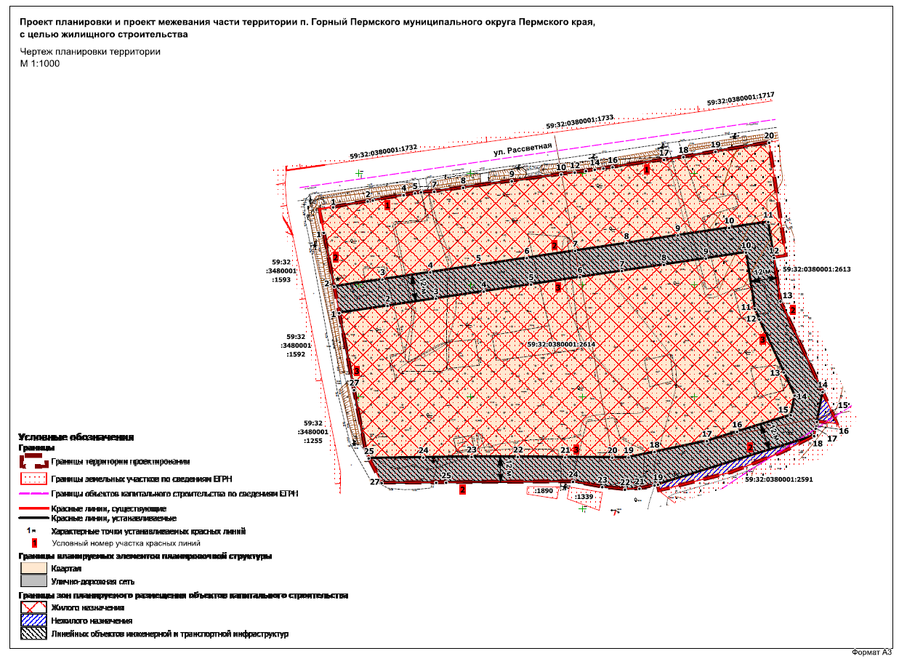

Приложение

к чертежу планировки

территории части

территории п. Горный

Пермского муниципального

округа Пермского края

с целью жилищного

строительства

Каталоги координат красных линий
Каталог координат 1 участка красных линий
Система координат МСК-59
№ | X | Y
1 | 2 | 3
1 | 505135.01 | 2236388.46
2 | 505137.66 | 2236403.92
3 | 505138.05 | 2236406.19
4 | 505140.43 | 2236420.00
5 | 505141.30 | 2236425.06
6 | 505141.76 | 2236427.73
7 | 505142.01 | 2236433.67
8 | 505143.77 | 2236446.59
9 | 505146.72 | 2236468.33
10 | 505149.72 | 2236490.40
11 | 505149.73 | 2236490.46
12 | 505150.55 | 2236496.51
13 | 505151.24 | 2236501.51
14 | 505151.81 | 2236505.48
15 | 505152.36 | 2236509.33
16 | 505152.95 | 2236513.45
17 | 505156.23 | 2236536.43
18 | 505157.47 | 2236545.12
19 | 505159.87 | 2236559.46
20 | 505163.89 | 2236583.40
Каталог координат 2 участка красных линий
Система координат МСК-59
№ | X | Y
1 | 2 | 3
1 | 505123.64 | 2236384.32
2 | 505099.58 | 2236388.94
3 | 505102.77 | 2236410.52
4 | 505105.94 | 2236431.90
5 | 505109.12 | 2236453.39
6 | 505112.33 | 2236475.08
7 | 505115.53 | 2236496.69
8 | 505118.93 | 2236519.65
9 | 505122.43 | 2236542.59
10 | 505125.85 | 2236565.55
11 | 505128.45 | 2236583.03
12 | 505112.40 | 2236585.60
13 | 505093.00 | 2236588.50
14 | 505052.46 | 2236607.37
15 | 505039.13 | 2236604.80
16 | 505037.15 | 2236604.42
17 | 505036.14 | 2236604.23
18 | 505032.81 | 2236603.58
19 | 505011.12 | 2236533.72
20 | 505010.77 | 2236532.17
21 | 505009.27 | 2236525.45
22 | 505008.91 | 2236518.97
23 | 505010.01 | 2236508.82
24 | 505012.39 | 2236495.75
25 | 505011.98 | 2236438.99
26 | 505011.94 | 2236434.50
27 | 505011.76 | 2236410.16
Каталог координат 3 участка красных линий
Система координат МСК-59
№ | X | Y
1 | 2 | 3
1 | 505087.75 | 2236391.21
2 | 505090.95 | 2236412.78
3 | 505094.19 | 2236434.42
4 | 505097.37 | 2236455.80
5 | 505100.53 | 2236476.99
6 | 505103.79 | 2236498.83
7 | 505106.52 | 2236517.61
8 | 505109.34 | 2236536.41
9 | 505112.13 | 2236555.15
10 | 505114.84 | 2236573.11
11 | 505089.56 | 2236577.08
12 | 505084.88 | 2236579.04
13 | 505061.24 | 2236590.05
14 | 505050.91 | 2236594.86
15 | 505042.14 | 2236593.16
16 | 505034.70 | 2236569.12
17 | 505030.52 | 2236555.61
18 | 505025.65 | 2236532.17
19 | 505023.25 | 2236520.59
20 | 505023.20 | 2236513.31
21 | 505023.30 | 2236492.25
22 | 505023.45 | 2236471.06
23 | 505023.49 | 2236450.35
24 | 505023.20 | 2236428.80
25 | 505022.81 | 2236404.39
26 | 505025.00 | 2236403.25
27 | 505053.35 | 2236397.81
28 | 505087.75 | 2236391.21

Приложение 2
к постановлению
администрации Пермского муниципального округа
Пермского края
от 03.07.2023 № СЭД-2023-299-01-01-05.С-517

ПРОЕКТ
межевания части территории п. Горный Пермского муниципального округа Пермского края с целью жилищного строительства

ШИФР 04/2023

Состав проекта межевания территории
№ п/п | Наименование
Основная часть
1 | Текстовая часть
2 | Чертеж межевания территории. М 1:1000

Раздел I. Текстовая часть.

1. Перечень и сведения о площади образуемых земельных участков, в том числе возможные способы их образования, сведения об отнесении к территориям общего пользования или имуществу общего пользования, в том числе в отношении которых предполагаются резервирование или изъятие для государственных или муниципальных нужд. Вид разрешенного использования образуемых земельных участков

Таблица 1
№ на чертеже | Вид разрешенного использования земельного участка | Площадь земельного участка по проекту, кв. м | Способ образования | Сведения об отнесении (не отнесении) образуемого земельного участка к территории общего пользования (ТОП) | Необходимость изъятия для муниципальных нужд
ЗУ1 | для индивидуального жилищного строительства (2.1) | 770 | раздел земельного участка с кадастровым номером 59:32:0380001:2614 | нет | нет
ЗУ2 | для индивидуального жилищного строительства (2.1) | 770 |  | нет | нет
ЗУ3 | для индивидуального жилищного строительства (2.1) | 770 |  | нет | нет
ЗУ4 | для индивидуального жилищного строительства (2.1) | 770 |  | нет | нет
ЗУ5 | для индивидуального жилищного строительства (2.1) | 770 |  | нет | нет
ЗУ6 | для индивидуального жилищного строительства (2.1) | 804 |  | нет | нет
ЗУ7 | для индивидуального жилищного строительства (2.1) | 800 |  | нет | нет
ЗУ8 | для индивидуального жилищного строительства (2.1) | 800 |  | нет | нет
ЗУ9 | для индивидуального жилищного строительства (2.1) | 917 |  | нет | нет
ЗУ10 | для индивидуального жилищного строительства (2.1) | 760 |  | нет | нет
ЗУ11 | для индивидуального жилищного строительства (2.1) | 765 |  | нет | нет
ЗУ12 | для индивидуального жилищного строительства (2.1) | 750 |  | нет | нет
ЗУ13 | для индивидуального жилищного строительства (2.1) | 750 |  | нет | нет
ЗУ14 | для индивидуального жилищного строительства (2.1) | 773 |  | нет | нет
ЗУ15 | для индивидуального жилищного строительства (2.1) | 740 |  | нет | нет
ЗУ16 | для индивидуального жилищного строительства (2.1) | 740 |  | нет | нет
ЗУ17 | для индивидуального жилищного строительства (2.1) | 740 |  | нет | нет
ЗУ18 | для индивидуального жилищного строительства (2.1) | 547 |  | нет | нет
ЗУ19 | для индивидуального жилищного строительства (2.1) | 550 |  | нет | нет
ЗУ20 | для индивидуального жилищного строительства (2.1) | 815 |  | нет | нет
ЗУ21 | для индивидуального жилищного строительства (2.1) | 756 |  | нет | нет
ЗУ22 | для индивидуального жилищного строительства (2.1) | 800 |  | нет | нет
ЗУ23 | для индивидуального жилищного строительства (2.1) | 875 |  | нет | нет
ЗУ24 | для индивидуального жилищного строительства (2.1) | 940 |  | нет | нет
ЗУ25 | для индивидуального жилищного строительства (2.1) | 825 |  | нет | нет
ЗУ26 | для индивидуального жилищного строительства (2.1) | 1590 |  | нет | нет
ЗУ27 | для индивидуального жилищного строительства (2.1) | 564 |  | нет | нет
ЗУ28 | улично-дорожная сеть (12.0.1) | 5679 |  | да | нет
ЗУ29 | благоустройство территории (12.0.2) | 10 |  | да | нет
ЗУ30 | коммунальное обслуживание (3.1) | 63 |  | нет | нет
ЗУ31 | благоустройство территории (12.0.2) | 238 |  | да | нет

2. Обоснование принятых решений
Земельные участки ЗУ1-ЗУ31 образованы путем раздела земельного участка с кадастровым номером 59:32:0380001:2614, находящегося в частной собственности.
Границы образуемых земельных участков установлены в соответствии с красными линиями, утвержденными в составе проекта планировки территории, границами земельных участков, учтенных в Едином государственном реестре недвижимости.
Параметры образуемых земельных участков соответствуют предельным размерам земельных участков, установленных правилами землепользования и застройки Двуреченского сельского поселения.
Виды разрешенного использования образуемых земельных участков установлены в соответствии с правилами землепользования и застройки Двуреченского сельского поселения.
Земельные участки ЗУ1-ЗУ27 образованы под индивидуальную жилую застройку.
Земельный участок ЗУ29 образован под площадку для сбора твердо-коммунальных отходов.
Земельный участок ЗУ30 образован под объекты коммунальной инфраструктуры, обслуживающие планируемую индивидуальную жилую застройку.
Земельный участок ЗУ31 образован под детскую игровую площадку, обслуживающую планируемую индивидуальную жилую застройку.
Проектом межевания территории не предусмотрено изъятие земельных участков для муниципальных нужд.

3. Целевое назначение лесов, количественные и качественные характеристики лесного участка, вид (виды) разрешенного использования лесного участка, сведения о нахождении лесного участка в границах особо защитных участков лесов
Раздел не разрабатывается в связи с отсутствием в границах проектирования земель лесного фонда.
4. Сведения о границах территории, в отношении которой утвержден проект межевания, содержащие перечень координат характерных точек этих границ
Перечень координат характерных точек границы территории проектирования
Таблица 2
№ | X | Y
1 | 2 | 3
1 | 505141.76 | 2236427.73
2 | 505142.01 | 2236433.67
3 | 505150.55 | 2236496.51
4 | 505151.24 | 2236501.51
5 | 505151.81 | 2236505.48
6 | 505152.36 | 2236509.33
7 | 505157.47 | 2236545.12
8 | 505163.89 | 2236583.40
9 | 505113.30 | 2236591.00
10 | 505112.40 | 2236585.60
11 | 505093.00 | 2236588.50
12 | 505038.15 | 2236614.03
13 | 505038.67 | 2236609.14
14 | 505038.75 | 2236608.35
15 | 505039.13 | 2236604.80
16 | 505037.15 | 2236604.42
17 | 505036.14 | 2236604.23
18 | 505032.81 | 2236603.58
19 | 505030.58 | 2236599.28
20 | 505028.56 | 2236595.36
21 | 505025.52 | 2236589.50
22 | 505024.01 | 2236585.69
23 | 505019.99 | 2236575.56
24 | 505017.37 | 2236568.76
25 | 505016.36 | 2236566.12
26 | 505011.02 | 2236545.19
27 | 505010.01 | 2236541.26
28 | 505008.17 | 2236534.04
29 | 505011.12 | 2236533.72
30 | 505010.77 | 2236532.17
31 | 505009.27 | 2236525.45
32 | 505008.91 | 2236518.97
33 | 505010.01 | 2236508.82
34 | 505012.39 | 2236495.75
35 | 505011.98 | 2236438.99
36 | 505011.94 | 2236434.50
37 | 505011.76 | 2236410.16
38 | 505025.00 | 2236403.25
39 | 505133.95 | 2236382.33

Раздел II. Графическая часть.
Чертеж межевания территории.
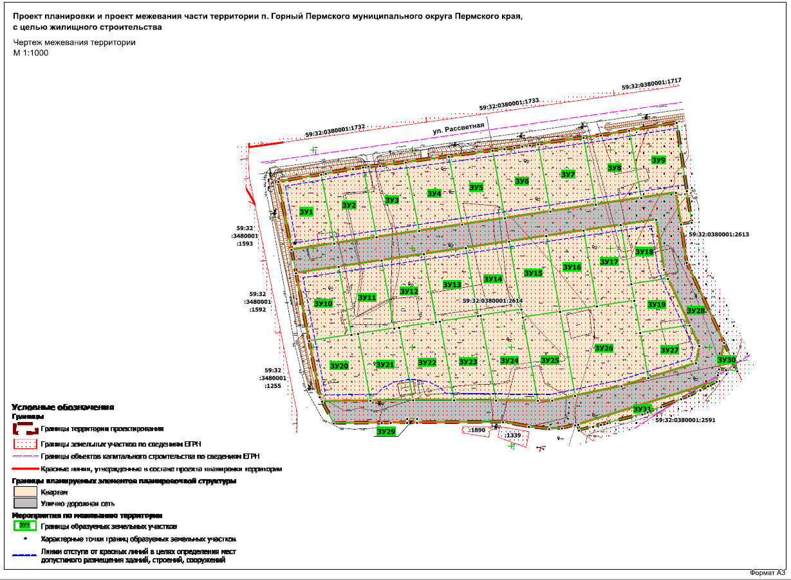

Приложение

к чертежу межевания части территории п. Горный Пермского муниципального округа Пермского края с целью жилищного строительства

Каталоги координат образуемых земельных участков
Каталог координат земельного участка ЗУ1
Система координат МСК 59
№ | X | Y
1 | 2 | 3
1 | 505133.95 | 2236382.33
2 | 505137.66 | 2236403.92
3 | 505102.77 | 2236410.52
4 | 505099.58 | 2236388.94
1 | 505133.95 | 2236382.33
Каталог координат земельного участка ЗУ2
Система координат МСК 59
№ | X | Y
1 | 2 | 3
1 | 505105.94 | 2236431.90
2 | 505102.77 | 2236410.52
3 | 505137.66 | 2236403.92
4 | 505138.05 | 2236406.19
5 | 505140.43 | 2236420.00
6 | 505141.30 | 2236425.06
1 | 505105.94 | 2236431.90
Каталог координат земельного участка ЗУ3
Система координат МСК 59
№ | X | Y
1 | 2 | 3
1 | 505143.77 | 2236446.59
2 | 505109.12 | 2236453.39
3 | 505105.94 | 2236431.90
4 | 505141.30 | 2236425.06
5 | 505141.76 | 2236427.73
6 | 505142.01 | 2236433.67
1 | 505143.77 | 2236446.59
Каталог координат земельного участка ЗУ4
Система координат МСК 59
№ | X | Y
1 | 2 | 3
1 | 505146.72 | 2236468.33
2 | 505112.33 | 2236475.08
3 | 505109.12 | 2236453.39
4 | 505143.77 | 2236446.59
1 | 505146.72 | 2236468.33
Каталог координат земельного участка ЗУ5
Система координат МСК 59
№ | X | Y
1 | 2 | 3
1 | 505112.33 | 2236475.08
2 | 505146.72 | 2236468.33
3 | 505149.72 | 2236490.40
4 | 505149.73 | 2236490.46
5 | 505115.53 | 2236496.69
1 | 505112.33 | 2236475.08
Каталог координат земельного участка ЗУ6
Система координат МСК 59
№ | X | Y
1 | 2 | 3
1 | 505152.95 | 2236513.45
2 | 505118.93 | 2236519.65
3 | 505115.53 | 2236496.69
4 | 505149.73 | 2236490.46
5 | 505150.55 | 2236496.51
6 | 505151.24 | 2236501.51
7 | 505151.81 | 2236505.48
8 | 505152.36 | 2236509.33
1 | 505152.95 | 2236513.45
Каталог координат земельного участка ЗУ7
Система координат МСК 59
№ | X | Y
1 | 2 | 3
1 | 505152.95 | 2236513.45
2 | 505156.23 | 2236536.43
3 | 505122.43 | 2236542.59
4 | 505118.93 | 2236519.65
1 | 505152.95 | 2236513.45
Каталог координат земельного участка ЗУ8
Система координат МСК 59
№ | X | Y
1 | 2 | 3
1 | 505156.23 | 2236536.43
2 | 505157.47 | 2236545.12
3 | 505159.87 | 2236559.46
4 | 505125.85 | 2236565.55
5 | 505122.43 | 2236542.59
1 | 505156.23 | 2236536.43
Каталог координат земельного участка ЗУ9
Система координат МСК 59
№ | X | Y
1 | 2 | 3
1 | 505113.30 | 2236591.00
2 | 505129.28 | 2236588.60
3 | 505163.89 | 2236583.40
4 | 505159.87 | 2236559.46
5 | 505125.85 | 2236565.55
6 | 505128.45 | 2236583.03
7 | 505112.40 | 2236585.60
1 | 505113.30 | 2236591.00
Каталог координат земельного участка ЗУ10
Система координат МСК 59
№ | X | Y
1 | 2 | 3
1 | 505090.95 | 2236412.78
2 | 505056.54 | 2236419.20
3 | 505053.35 | 2236397.81
4 | 505087.75 | 2236391.21
1 | 505090.95 | 2236412.78
Каталог координат земельного участка ЗУ11
Система координат МСК 59
№ | X | Y
1 | 2 | 3
1 | 505056.54 | 2236419.20
2 | 505090.95 | 2236412.78
3 | 505094.19 | 2236434.42
4 | 505059.78 | 2236440.83
5 | 505057.04 | 2236422.58
1 | 505056.54 | 2236419.20
Каталог координат земельного участка ЗУ12
Система координат МСК 59
№ | X | Y
1 | 2 | 3
1 | 505059.78 | 2236440.83
2 | 505094.19 | 2236434.42
3 | 505097.37 | 2236455.80
4 | 505062.93 | 2236461.90
5 | 505060.15 | 2236443.27
1 | 505059.78 | 2236440.83
Каталог координат земельного участка ЗУ13
Система координат МСК 59
№ | X | Y
1 | 2 | 3
1 | 505059.78 | 2236440.83
1 | 505097.37 | 2236455.80
2 | 505100.53 | 2236476.99
3 | 505066.10 | 2236483.13
4 | 505063.22 | 2236463.87
5 | 505062.93 | 2236461.90
1 | 505097.37 | 2236455.80
Каталог координат земельного участка ЗУ14
Система координат МСК 59
№ | X | Y
1 | 2 | 3
1 | 505069.37 | 2236505.03
2 | 505066.30 | 2236484.45
3 | 505066.10 | 2236483.13
4 | 505100.53 | 2236476.99
5 | 505103.79 | 2236498.83
1 | 505069.37 | 2236505.03
Каталог координат земельного участка ЗУ15
Система координат МСК 59
№ | X | Y
1 | 2 | 3
1 | 505103.79 | 2236498.83
2 | 505106.52 | 2236517.61
3 | 505068.15 | 2236524.51
4 | 505065.35 | 2236505.75
5 | 505069.37 | 2236505.03
1 | 505103.79 | 2236498.83
Каталог координат земельного участка ЗУ16
Система координат МСК 59
№ | X | Y
1 | 2 | 3
1 | 505106.52 | 2236517.61
2 | 505109.34 | 2236536.41
3 | 505070.95 | 2236543.25
4 | 505068.15 | 2236524.51
1 | 505106.52 | 2236517.61
Каталог координат земельного участка ЗУ17
Система координат МСК 59
№ | X | Y
1 | 2 | 3
1 | 505109.34 | 2236536.41
2 | 505112.13 | 2236555.15
3 | 505082.13 | 2236560.55
4 | 505073.75 | 2236562.06
5 | 505070.95 | 2236543.25
1 | 505109.34 | 2236536.41
Каталог координат земельного участка ЗУ18
Система координат МСК 59
№ | X | Y
1 | 2 | 3
1 | 505084.88 | 2236579.04
2 | 505089.56 | 2236577.08
3 | 505114.84 | 2236573.11
4 | 505112.13 | 2236555.15
5 | 505082.13 | 2236560.55
1 | 505084.88 | 2236579.04
Каталог координат земельного участка ЗУ19
Система координат МСК 59
№ | X | Y
1 | 2 | 3
1 | 505061.24 | 2236590.05
2 | 505084.88 | 2236579.04
3 | 505082.13 | 2236560.55
4 | 505073.75 | 2236562.06
5 | 505057.52 | 2236565.04
1 | 505061.24 | 2236590.05
Каталог координат земельного участка ЗУ20
Система координат МСК 59
№ | X | Y
1 | 2 | 3
1 | 505057.04 | 2236422.58
2 | 505023.20 | 2236428.80
3 | 505022.81 | 2236404.39
4 | 505025.00 | 2236403.25
5 | 505053.35 | 2236397.81
6 | 505056.54 | 2236419.20
1 | 505057.04 | 2236422.58
Каталог координат земельного участка ЗУ21
Система координат МСК 59
№ | X | Y
1 | 2 | 3
1 | 505060.15 | 2236443.27
2 | 505023.49 | 2236450.35
3 | 505023.20 | 2236428.80
4 | 505057.04 | 2236422.58
5 | 505059.78 | 2236440.83
1 | 505060.15 | 2236443.27
Каталог координат земельного участка ЗУ22
Система координат МСК 59
№ | X | Y
1 | 2 | 3
1 | 505060.15 | 2236443.27
2 | 505062.93 | 2236461.90
3 | 505063.22 | 2236463.87
4 | 505023.45 | 2236471.06
5 | 505023.49 | 2236450.35
1 | 505060.15 | 2236443.27
Каталог координат земельного участка ЗУ23
Система координат МСК 59
№ | X | Y
1 | 2 | 3
1 | 505063.22 | 2236463.87
2 | 505066.10 | 2236483.13
3 | 505066.30 | 2236484.45
4 | 505023.30 | 2236492.25
5 | 505023.45 | 2236471.06
1 | 505063.22 | 2236463.87
Каталог координат земельного участка ЗУ24
Система координат МСК 59
№ | X | Y
1 | 2 | 3
1 | 505023.20 | 2236513.31
2 | 505023.30 | 2236492.25
3 | 505066.30 | 2236484.45
4 | 505069.37 | 2236505.03
5 | 505065.35 | 2236505.75
1 | 505023.20 | 2236513.31
Каталог координат земельного участка ЗУ25
Система координат МСК 59
№ | X | Y
1 | 2 | 3
1 | 505025.65 | 2236532.17
2 | 505023.25 | 2236520.59
3 | 505023.20 | 2236513.31
4 | 505065.35 | 2236505.75
5 | 505068.15 | 2236524.51
1 | 505025.65 | 2236532.17
Каталог координат земельного участка ЗУ26
Система координат МСК 59
№ | X | Y
1 | 2 | 3
1 | 505034.70 | 2236569.12
2 | 505057.52 | 2236565.04
3 | 505073.75 | 2236562.06
4 | 505070.95 | 2236543.25
5 | 505068.15 | 2236524.51
6 | 505025.65 | 2236532.17
7 | 505030.52 | 2236555.61
1 | 505034.70 | 2236569.12
Каталог координат земельного участка ЗУ27
Система координат МСК 59
№ | X | Y
1 | 2 | 3
1 | 505057.52 | 2236565.04
2 | 505061.24 | 2236590.05
3 | 505050.91 | 2236594.86
4 | 505042.14 | 2236593.16
5 | 505034.70 | 2236569.12
1 | 505057.52 | 2236565.04
Каталог координат земельного участка ЗУ28
Система координат МСК 59
№ | X | Y
1 | 2 | 3
1 | 505128.45 | 2236583.03
2 | 505112.40 | 2236585.60
3 | 505093.00 | 2236588.50
4 | 505052.46 | 2236607.37
5 | 505039.13 | 2236604.80
6 | 505037.15 | 2236604.42
7 | 505036.14 | 2236604.23
8 | 505032.81 | 2236603.58
9 | 505011.12 | 2236533.72
10 | 505010.77 | 2236532.17
11 | 505009.27 | 2236525.45
12 | 505008.91 | 2236518.97
13 | 505010.01 | 2236508.82
14 | 505012.39 | 2236495.75
15 | 505012.08 | 2236452.34
16 | 505014.01 | 2236452.34
17 | 505014.01 | 2236447.35
18 | 505012.04 | 2236447.35
19 | 505011.98 | 2236438.99
20 | 505011.94 | 2236434.50
21 | 505011.76 | 2236410.16
22 | 505022.81 | 2236404.39
23 | 505023.20 | 2236428.80
24 | 505023.49 | 2236450.35
25 | 505023.45 | 2236471.06
26 | 505023.30 | 2236492.25
27 | 505023.20 | 2236513.31
28 | 505023.25 | 2236520.59
29 | 505025.65 | 2236532.17
30 | 505030.52 | 2236555.61
31 | 505034.70 | 2236569.12
32 | 505042.14 | 2236593.16
33 | 505050.91 | 2236594.86
34 | 505061.24 | 2236590.05
35 | 505084.88 | 2236579.04
36 | 505089.56 | 2236577.08
37 | 505114.84 | 2236573.11
38 | 505112.13 | 2236555.15
39 | 505109.34 | 2236536.41
40 | 505106.52 | 2236517.61
41 | 505103.79 | 2236498.83
42 | 505100.53 | 2236476.99
43 | 505097.37 | 2236455.80
44 | 505094.19 | 2236434.42
45 | 505090.95 | 2236412.78
46 | 505087.75 | 2236391.21
47 | 505099.58 | 2236388.94
48 | 505102.77 | 2236410.52
49 | 505105.94 | 2236431.90
50 | 505109.12 | 2236453.39
51 | 505112.33 | 2236475.08
52 | 505115.53 | 2236496.69
53 | 505118.93 | 2236519.65
54 | 505122.43 | 2236542.59
55 | 505125.85 | 2236565.55
1 | 505128.45 | 2236583.03
Каталог координат земельного участка ЗУ29
Система координат МСК 59
№ | X | Y
1 | 2 | 3
1 | 505014.01 | 2236447.35
2 | 505014.01 | 2236452.34
3 | 505012.08 | 2236452.34
4 | 505012.04 | 2236447.35
1 | 505014.01 | 2236447.35
Каталог координат земельного участка ЗУ30
Система координат МСК 59
№ | X | Y
1 | 2 | 3
1 | 505039.13 | 2236604.80
2 | 505052.46 | 2236607.37
3 | 505038.15 | 2236614.03
4 | 505038.67 | 2236609.14
5 | 505038.75 | 2236608.35
1 | 505039.13 | 2236604.80
Каталог координат земельного участка ЗУ31
Система координат МСК 59
№ | X | Y
1 | 2 | 3
1 | 505032.81 | 2236603.58
2 | 505011.12 | 2236533.72
3 | 505008.17 | 2236534.04
4 | 505010.01 | 2236541.26
5 | 505011.02 | 2236545.19
6 | 505011.86 | 2236548.48
7 | 505016.36 | 2236566.12
8 | 505017.37 | 2236568.76
9 | 505019.99 | 2236575.56
10 | 505024.01 | 2236585.69
11 | 505025.52 | 2236589.50
12 | 505028.56 | 2236595.36
13 | 505030.58 | 2236599.28
1 | 505032.81 | 2236603.58

